

人工智能学院

计算机网络

实 验 报 告

|  |  |
| --- | --- |
| **实验题目：** | 动态路由协议配置 |
| **学号、姓名：** | 202435710252钟润柯、202435710118练沛良 |
| **实验日期：** | 2024年11月7日 |
| **实验环境：** | Windows11、Cisco |

一、实验目的

1、熟悉Cisco Packet Tracer网络模拟工具；

2、进一步掌握IP地址的逻辑组成与作用；

3、掌握静态路由协议和路由信息协议（RIP）的配置方法；

4、认识路由和路由表在网络信息传输过程中的作用。

二、实验内容与完成情况：

**1、在实验三划分的IP地址基础上进行本次实验，实验拓扑图也参考实验三任务书中的拓扑图。**

**2、各个设备的接口及PC的IP地址表：**

|  |  |  |  |  |
| --- | --- | --- | --- | --- |
| 设备 | 接口 | **IP** 地址 | 子网掩码 | 默认网关 |
| **HQ** | **Fa0/0** | 23.4.252.1 | 255.255.255.192 | 不适用 |
| **Fa0/1** | 23.4.252.65 | 255.255.255.192 | 不适用 |
| **S0/0/0** | 23.4.252.225 | 255.255.255.252 | 不适用 |
| **S0/0/1** | 23.4.252.229 | 255.255.255.252 | 不适用 |
| **Branch1** | **Fa0/0** | 23.4.252.129 | 255.255.255.224 | 不适用 |
| **Fa0/1** | 23.4.252.161 | 255.255.255.224 | 不适用 |
| **S0/0/0** | 23.4.252.226 | 255.255.255.252 | 不适用 |
| **S0/0/1** | 23.4.252.233 | 255.255.255.252 | 不适用 |
| **Branch2** | **Fa0/0** | 23.4.252.193 | 255.255.255.240 | 不适用 |
| **Fa0/1** | 23.4.252.209 | 255.255.255.240 | 不适用 |
| **S0/0/0** | 23.4.252.234 | 255.255.255.252 | 不适用 |
| **S0/0/1** | 23.4.252.230 | 255.255.255.252 | 不适用 |
| PC1 | | 23.4.252.10 | 255.255.255.192 |  |
| PC2 | | 23.4.252.73 | 255.255.255.192 |  |
| PC3 | | 23.4.252.132 | 255.255.255.224 |  |
| PC4 | | 23.4.252.163 | 255.255.255.224 |  |
| PC5 | | 23.4.252.194 | 255.255.255.240 |  |
| PC6 | | 23.4.252.212 | 255.255.255.240 |  |

**任务一：为网络设备分配IP地址**

为设备接口分配适当的地址。在拓扑图下方的地址表中记录要使用的地址。

**步骤1：为HQ路由器分配地址。**

1.将HQ的LAN1子网的第一个有效主机地址分配给Fa0/0LAN接口。

2.将HQ的LAN2子网的第一个有效主机地址分配给Fa0/1LAN接口。

3.将HQ和Branch1子网链路的第一个有效主机地址分配给S0/0/0接口。

4.将HQ和Branch2子网链路的第一个有效主机地址分配给S0/0/1接口。

**步骤2：为Branch1路由器分配地址**

1.将Branch1的LAN1子网的第一个有效主机地址分配给Fa0/0LAN接口。

2.将Branch1的LAN2子网的第一个有效主机地址分配给Fa0/1LAN接口。

3.将Branch1和HQ子网链路的最后一个有效主机地址分配给S0/0/0接口。

4.将Branch1和Branch2子网链路的第一个有效主机地址分配给S0/0/1接口。

**步骤3：为Branch2路由器分配地址**

1.将Branch2的LAN1子网的第一个有效主机地址分配给Fa0/0LAN接口。

2.将Branch2的LAN2子网的第一个有效主机地址分配给Fa0/1LAN接口。

3.将HQ和Branch2子网链路的最后一个有效主机地址分配给S0/0/1接口。

4.将Branch1和Branch2子网链路的最后一个有效主机地址分配给S0/0/0接口。

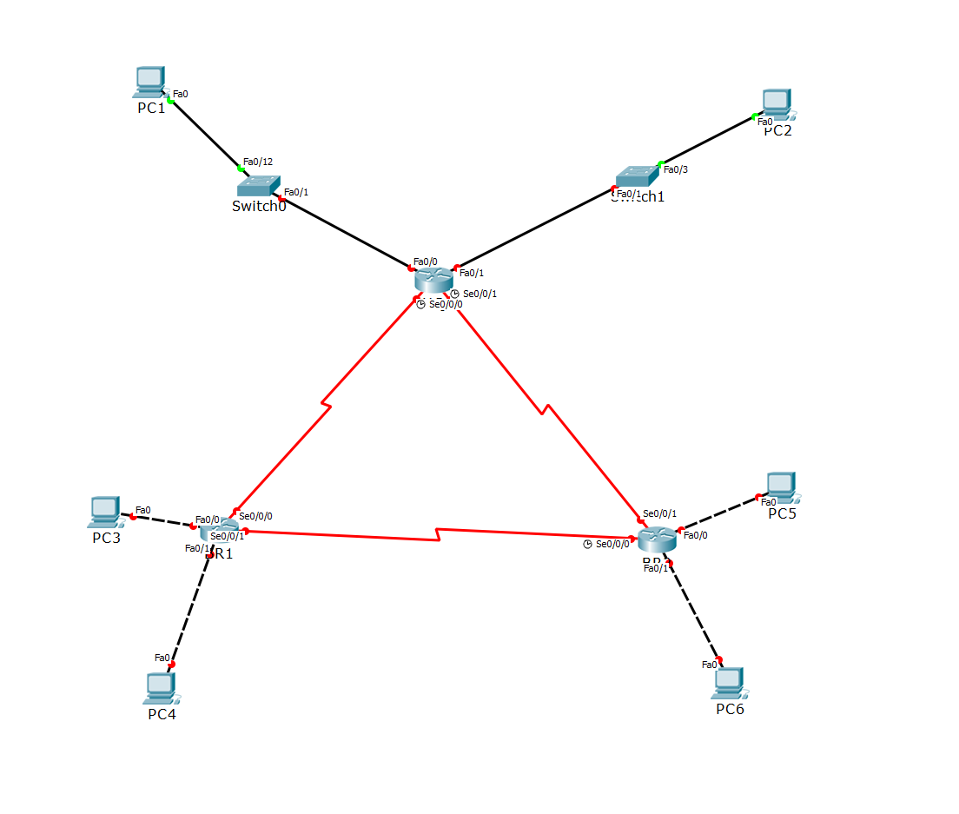

**任务二：准备实验环境**

步骤1：打开Cisco packet tracer 软件按照上述拓扑图绘制实验拓扑。

步骤2：配置路由器主机名（路由器初次启动后，输入**no**，不进入配置对话，依次输入**enable**，**configure terminal**进入全局配置模式下，输入**hostname \*\*\***）。

步骤3：禁用DNS查找（全局配置模式下：**no ip domain lookup**）。

步骤4：配置各个PC以太网接口的IP地址。

步骤5：配置各个路由器的以太网接口和串行接口地址并激活。（全局配置模式下：**interface \*\*\***，**ip address *.*.*.* *.*.*.\***,**no shutdown**,串行接口若有时钟标志，还得配置时钟频率**clock rate 128000**）。

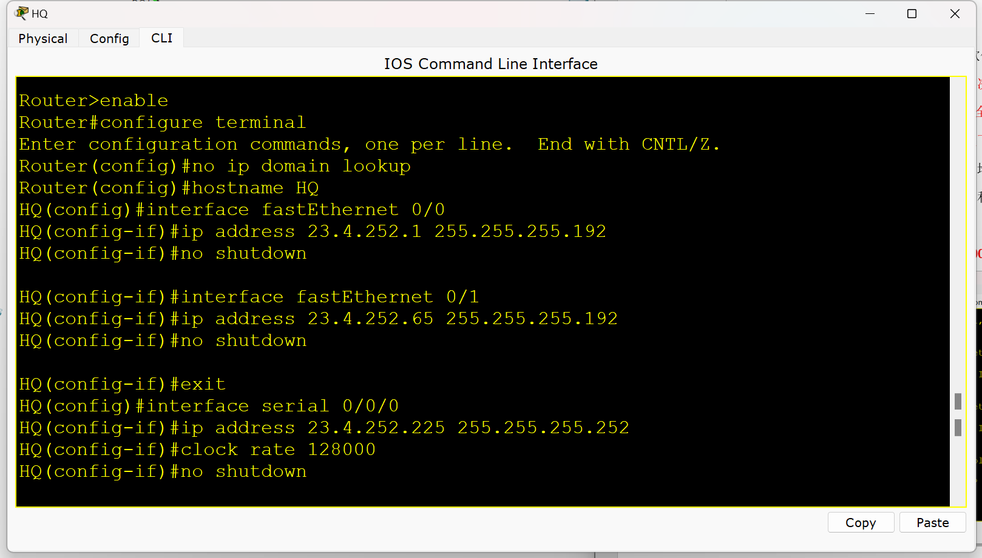

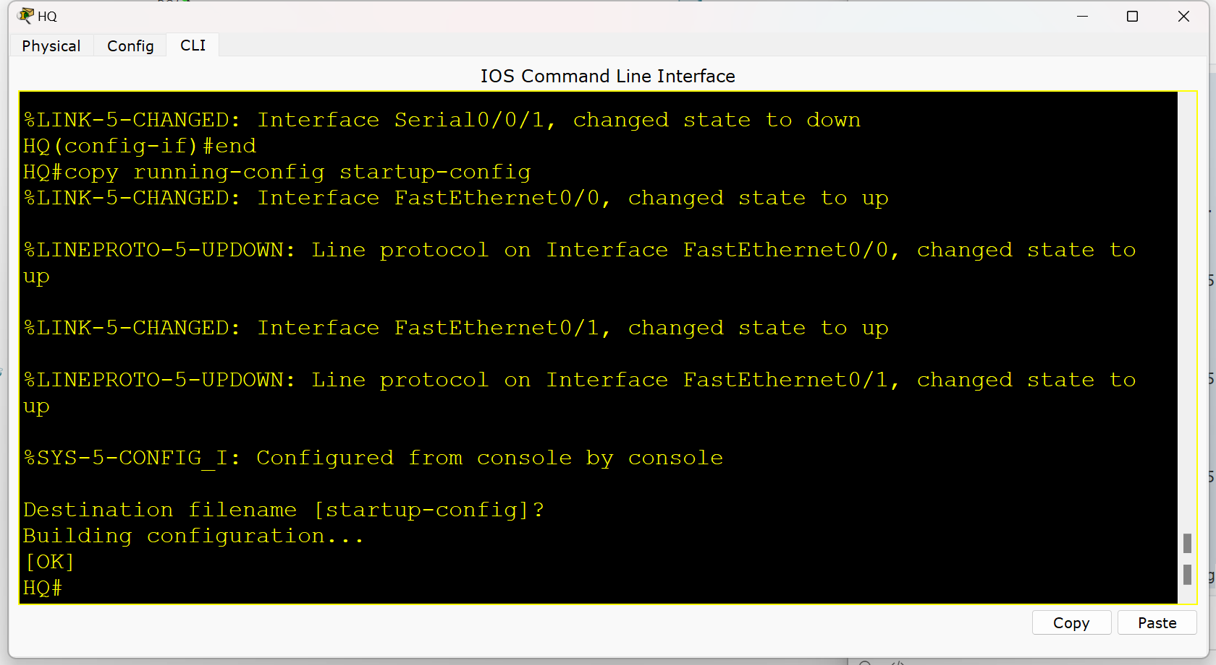

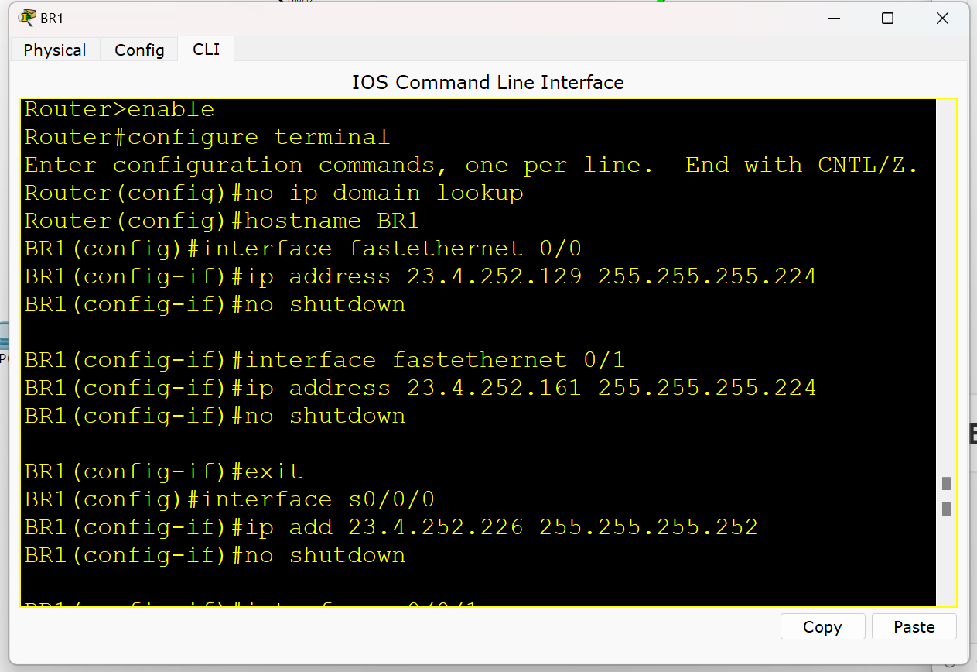

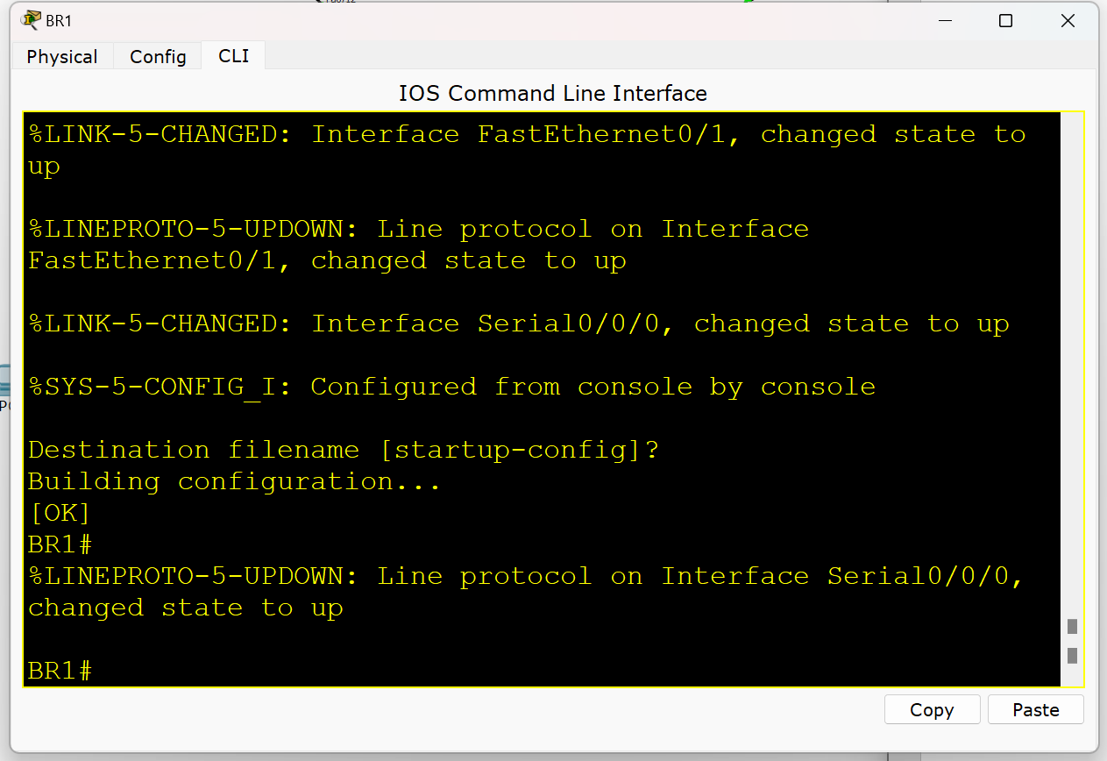

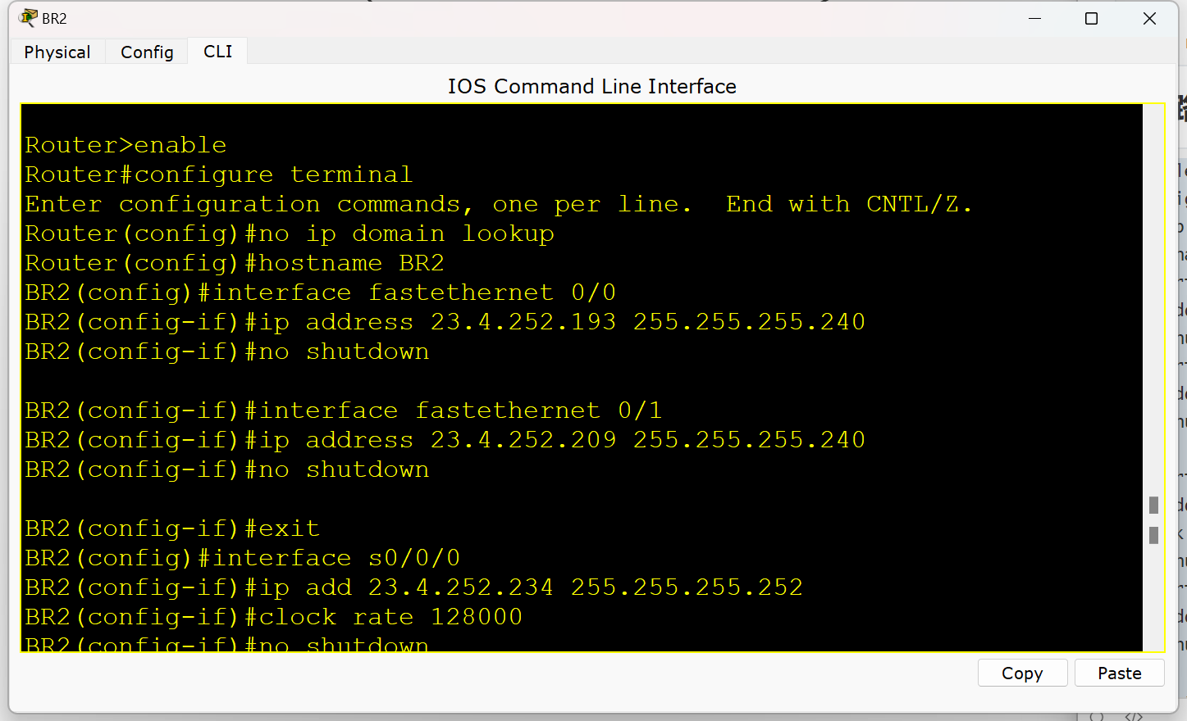

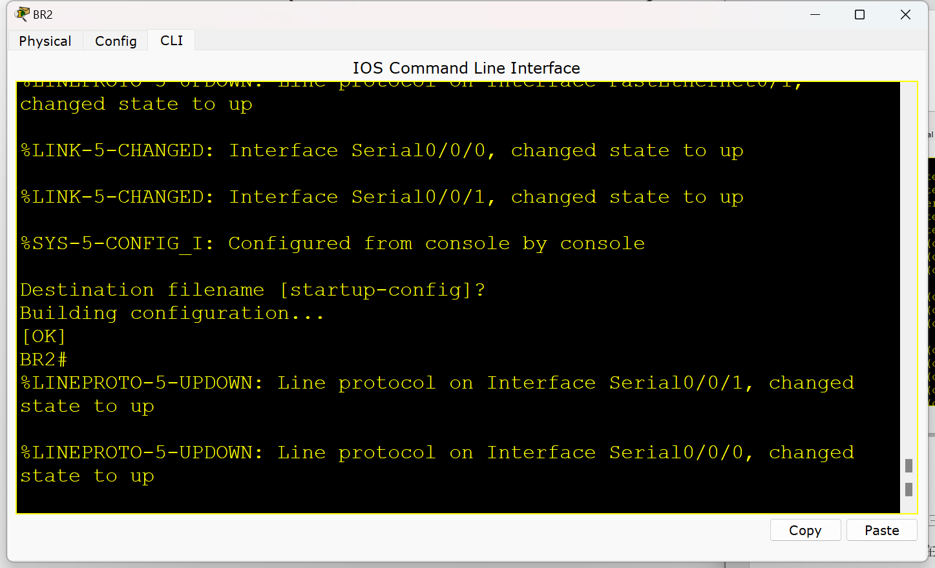

**任务三：配置动态路由协议**

分别在三台路由器上配置OSPF路由协议协议，使网络互联互通。

OSPF路由协议配置示例：（全局配置模式下）

router ospf ???***(使用个人学号后三位作为OSPF的进程id)***

network 23.0.0.0 0.255.255.255 area 0

***（有多少个网络，就要些多少条network通告。）***

***passive-interface f0/0 禁止向以太网端口发送更新通告***

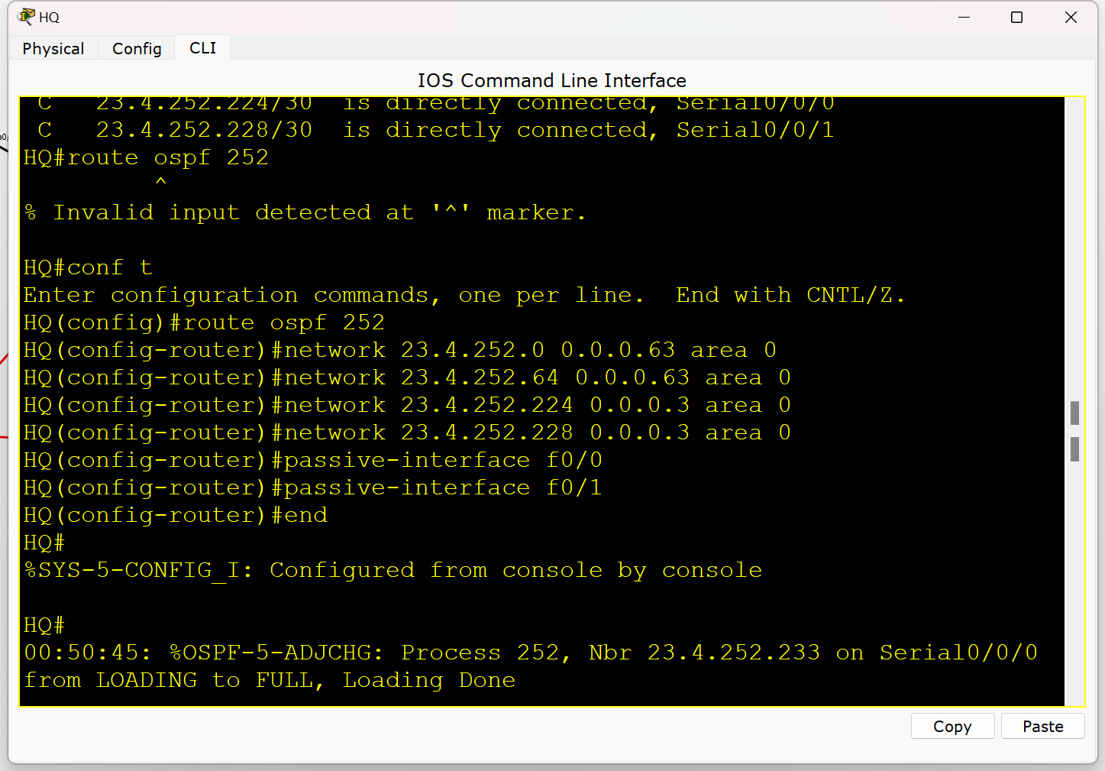

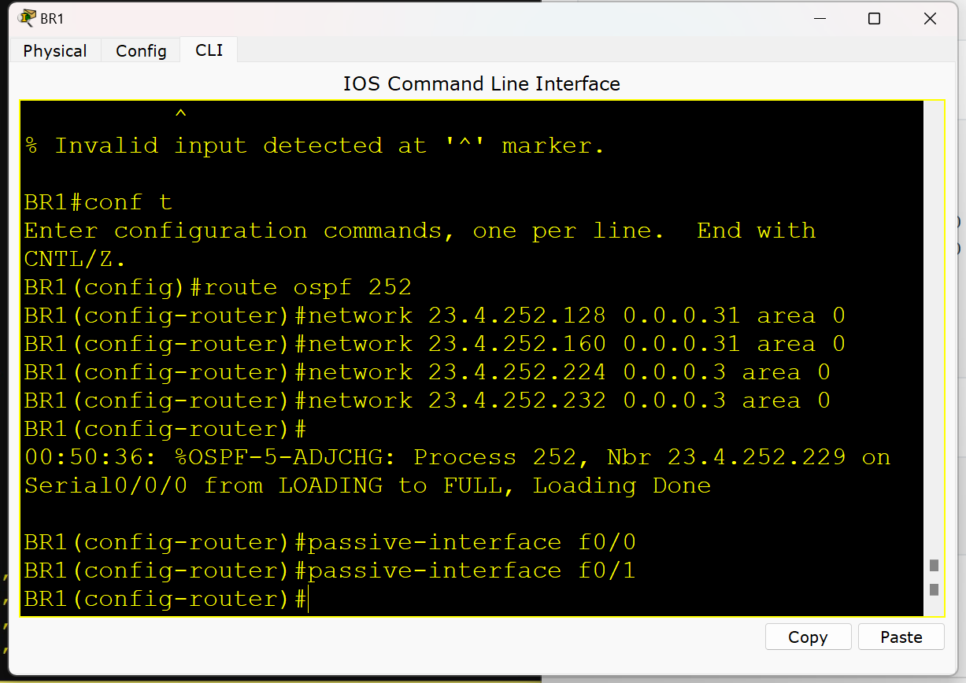

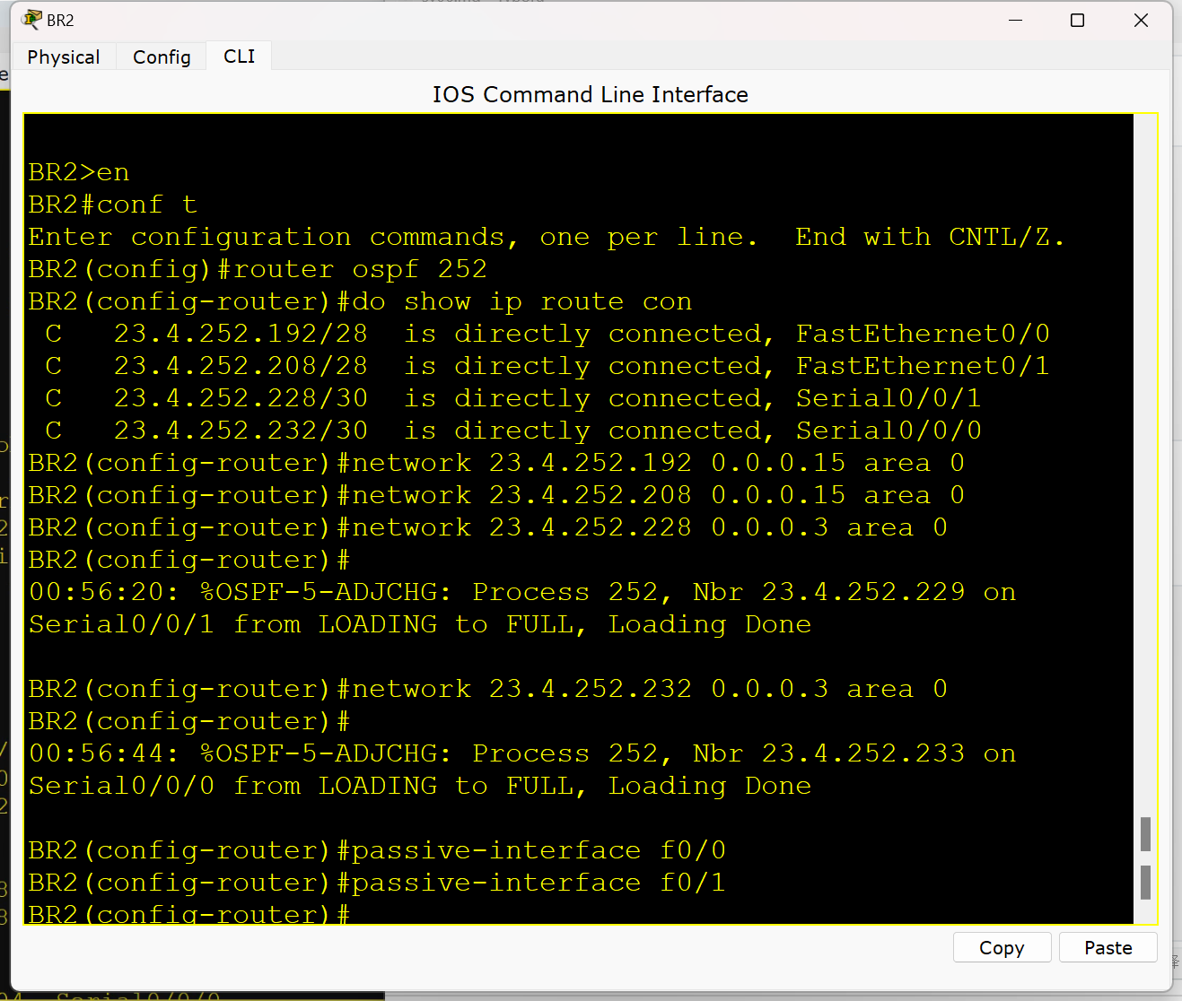

**任务四：检测网络的连通性**

使用ping命令和traceroute命令检测网络的连通性，若无法连通，则要检查故障的原因及位置并加以排除。

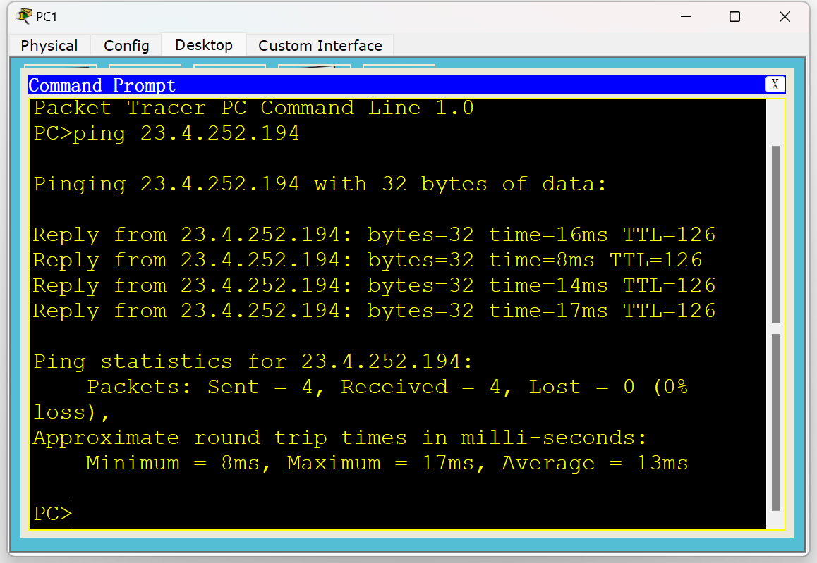

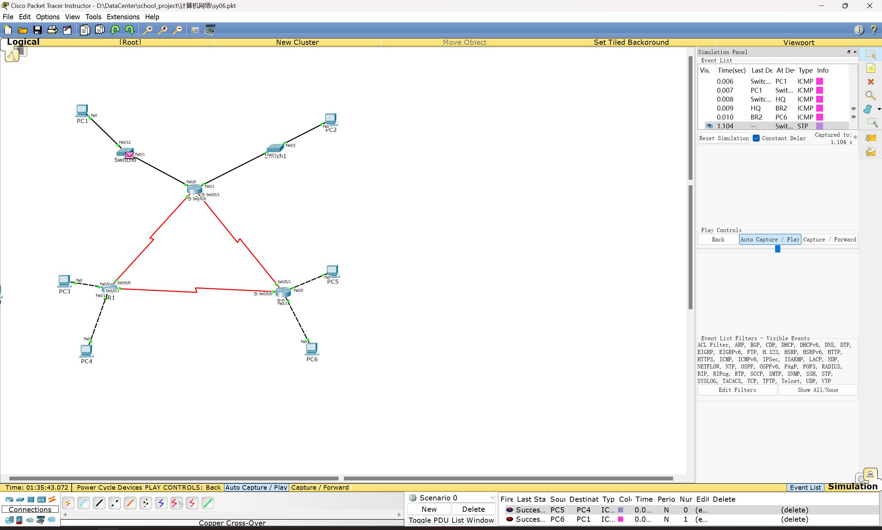

三、实验中出现的问题：

无法连通，命令输入错误

四、解决方案（列出遇到的问题和解决办法，列出没有解决的问题）：

判断是否在conf t模式下，或者激活了权限没en

五、实验心得

了解了动态路由的配置，如何搭建一个网络的流程，以及三种配置路由的方式及优先级。